Міністерство освіти і науки України Національний технічний університет України «Київський політехнічний інститут ім. Ігоря Сікорського» Інститут атомної та теплової енергетики

Кафедра цифрових технологій в енергетиці

Розрахунково-графічна робота

З дисципліни «Візуалізація графічної та геометричної інформації»

Варіант 6

Виконав:

Студент 1-го курсу

групи ТР-22мп НН ІАТЕ

Дійнега Денис Олександрович

Київ 2023

**Завдання**

Тема роботи: Операції над текстурними координатами Вимоги:

Накласти текстуру на поверхню отриману в результаті виконання лабораторної роботи №2.

Реалізація масштабування текстури (координати текстури) масштабування/обертання навколо визначеної користувачем точки – непарні варіанти реалізують масштабування, парні варіанти реалізують обертання

Повинна бути можливість переміщати точку вздовж простору поверхні (u, v) за допомогою клавіатури. наприклад клавіші A і D переміщують точку вздовж параметра u, а клавіші W і S переміщують точку вздовж параметра v.

**Теоретичні відомості**

Текстура — це спосіб надання поверхні 3D деталі — полігону: кольору, фактури, блиску, матовості та інших фізичних властивостей (для імітації найчастіше якогось природного матеріалу, наприклад: паперу, дерева, каменю, металу тощо). Поняття «текстура» є важливим елементом 3D-моделювання, оскільки дозволяє відтворити також малі об'єкти поверхні, створення яких полігонами виявилося б надмірно ресурсомістким.

Якість поверхні текстури визначається текселями — кількістю пікселів на мінімальну одиницю текстури. Оскільки сама по собі текстура є зображенням, роздільність текстури і її формат відіграють велику роль, яка згодом позначається на загальному враженні від якості графіки у 3D-додатку.

Карта текстури застосовується для утворення певного параметру візуального відображення на поверхні заданої форми. Цей процес нагадує застосування візерунчастого паперу на звичайній білій коробці. Кожній вершині в 3D моделі присвоюється координати текстури (яка у разі 2D відома, як UV координата). Місця відбору проб зображення згодом інтерполюється по поверхні моделі з отриманням візуального результату.

UV mapping — процес в 3D моделюванні, який полягає в накладанні двовимірного зображення на тривимірну модель. Літерами U і V позначають осі координат площини розгортки, оскільки літери X, Y і Z використовуються для позначення просторових координат.

**Виконання завдання**

В ході лабораторних роботи було створено поверхню Клейна.

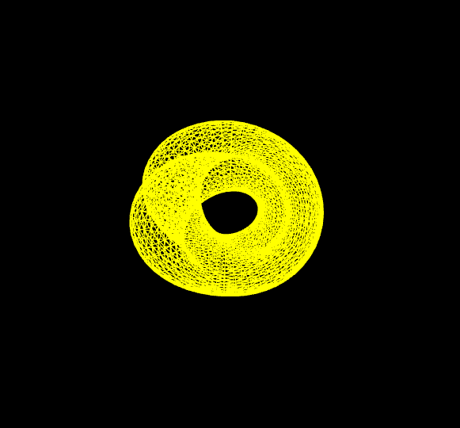

Рис. 1 Поверхня Клейна

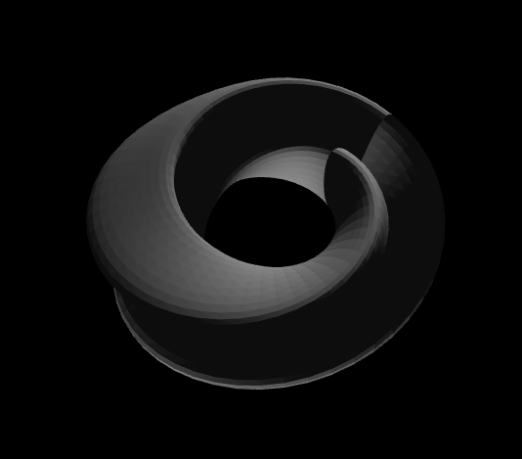

Рис 2. Поверхня Клейна з освітленням

Для текстурування було використано зображення у форматі .jpg розміром 512 на 512 пікселів. Для текстурування об’єкту було створено кілька змінних в коді шейдера. Також були створені функції для генерації даних текстури.

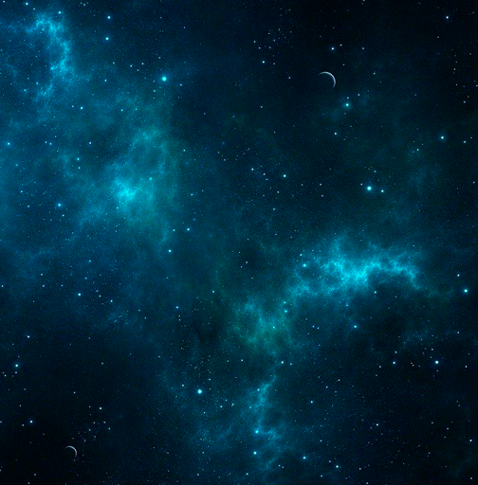

Рис.3 Текстура

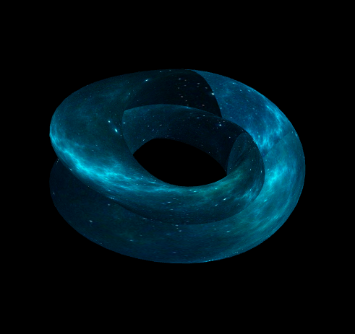

Рис. 4 Поверхня з накладеною текстурою

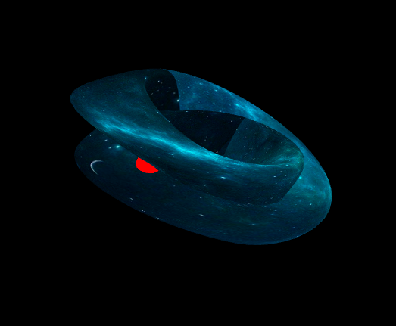

Рис. 5 Поверхня з накладеною текстурою та точкою

Для відображення умовної точки у класі моделі створено відповідну функцію. Точка представлена у вигляді сфери. Щоб відобразити сферу було створено функцію, яка б створює для неї геометрію.

Для роботи з текстурою в коді шейдера було створено ще кілька змінних, а саме:

* + поворот текстури,
  + розташування умовної точки в (u,v) координатах,
  + змінна для розташування сфери на відповідному місці поверхні в просторі.

Для того щоб перемістити точки по поверхні та обертати текстуру, необхідно було написати функції на відповідні вхідні дані від користувача.

**Вказівки**

Користувач може керувати, змінювати такі дані:

* переміщення умовної точки на поверхні
* поворот текстури відносно умовної точки
* орієнтація поверхні в просторі.

Поворот текстури відносно умовної точки та орієнтація поверхні в просторі здійснюються одним рухом.

Переміщення умовної точки реалізовано за допомогою введення з клавіатури:

* W і S переміщують точку відповідно до параметра v
* A і D переміщують точку відповідно до параметра u

Орієнтація поверхні в просторі, а також трансформація текстури

створюється за допомогою обертання миші.

Оберт текстури залежить від горизонтального руху миші. При русі миші вгору або вниз змінюватиметься лише орієнтація поверхні в просторі.

**Висновок**

В даній лабораторній роботі ми дослідили, що таке текстура й текстурування об’єкту, а також вивчили, що таке розгортка та UV-mapping. В даному варіанті було реалізовано обертання текстури навколо визначеної користувачем точки. Також є можливість переміщати точку вздовж простору поверхні. Матеріал засвоєний.